Mezi okna police
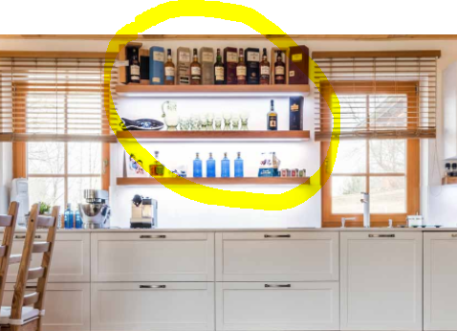
Výškové rozdíly prostoru pod a mezi okny lze vyřešit “schůdky” viz níže. Plocha mezi okny zůstane užitečná (v dostatečné výšce pro práci v kuchyni) a plocha pod okny může sloužit jako odkládací. Různá řešení viz 3 obrázky níže.
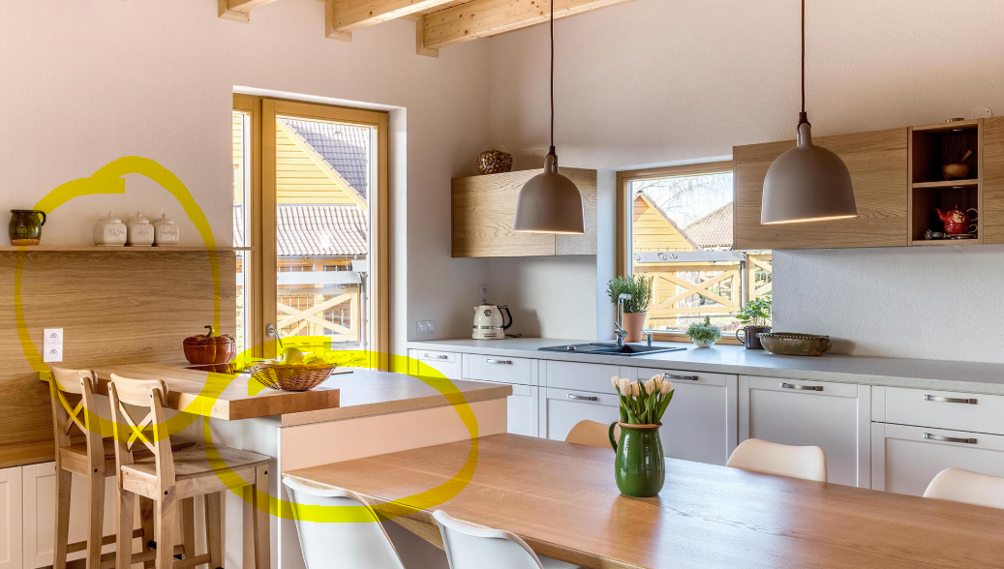
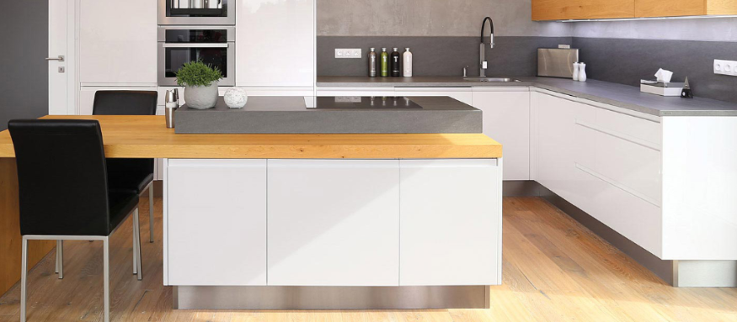
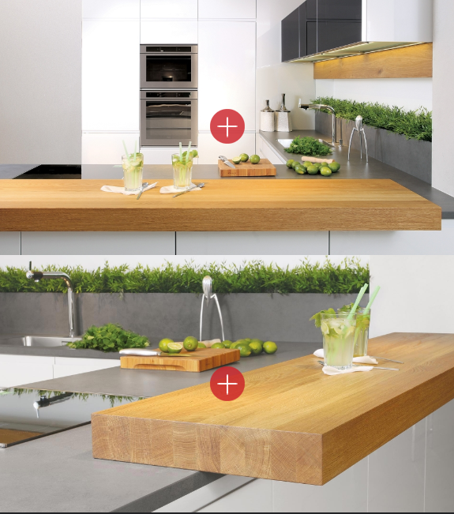

Poličky v boční straně viz níže?
